DOSSIER

PARTENARIAT



Contact:

Mr. RAKOTOMALALA Rado

Tel: 06.24.98.34.54

Mail: [rado.rakotomalala@allianz.fr](mailto:rado.rakotomalala@allianz.fr)

-11 ans ( Équipe 1 )

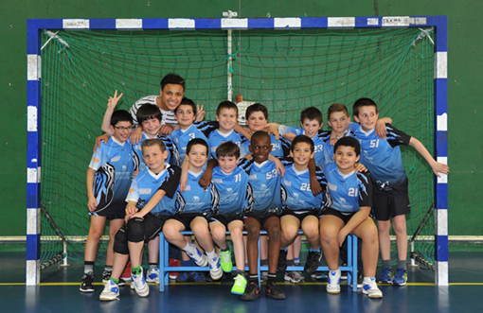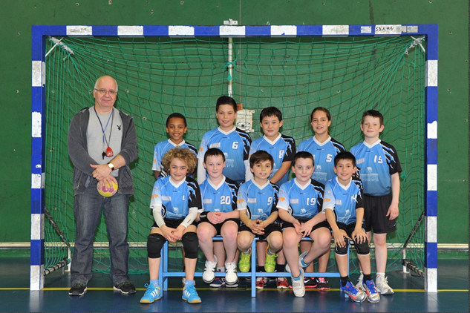 -11 ans ( Équipe 2 )

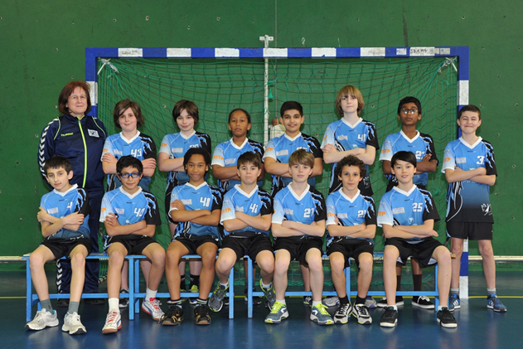 -13 ans ( Équipe 2 )

***Notre Histoire …***

Le Handball existe depuis les années 60 au sein du RSC CHAMPIGNY, avec un passé glorieux au niveau national pour notre équipe garçon. Au début des années 90, notre section a fusionné avec celle de Villiers sur marne pour créer un club de haut niveau national. Trois saisons plus tard après l’échec de cette fusion la section handball revient au RSC Champigny et repart de zéro.

Nous sommes donc repartis au milieu des années 90 avec une seule équipe et une vingtaine de licenciés, nous nous sommes battus pour grandir et exister, avons évolué pendant quelques années au niveau départemental pour atteindre depuis maintenant 7 saisons le niveau régional avec notre équipe 1 Senior Garçon.

* **Palmarès sportif des 5 dernières saisons (depuis la mise en place du projet) :**
* Équipe Sénior 1 Garçon : 2017-2018 : Maintien en Pré-National
* - Équipe Sénior 2 Garçon : 2016-2017: Montée en Pré-Région
* - Équipe Sénior 3 Garçon : 2016-2017 : Champion 1ère Division Départementale.
* - Équipe Sénior 1 Féminine : 2017-2018 : Maintien en 1ère Division Départementale.
* - Équipe -17 ans Garçon : 2016-2017 : Montée HR et fini 3ième Honneur Régional
* - Équipe -15 ans Garçon : 2017-2018 : Maintien en Honneur Départementale

Depuis 15 années la section se développe et se renforce en nombre et en qualité, profitant de l’essor médiatique de notre sport pour conquérir de plus en plus de campinois.

* **Évolution de nos effectifs :**
* Saison 2005/2006 : 120 licenciés / 9 équipes
* Saison 2008/2009 : 184 licenciés / 12 équipes
* Saison 2014/2015 : 252 licenciés (dont 46 filles) / 14 équipes
* Saison 2017-2018 : 250 licenciés

**Équipe -13 ans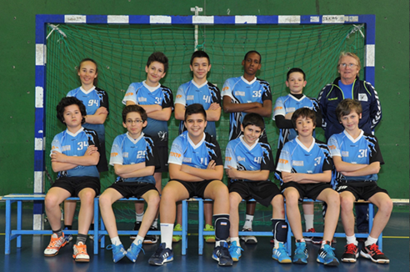 ( Équipe 1)**

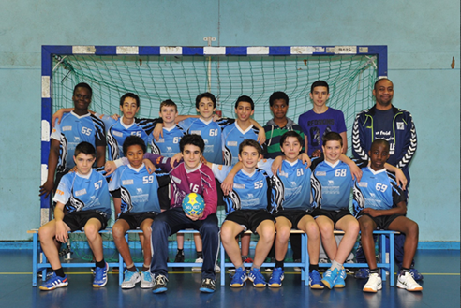 **Équipe -14 ans**

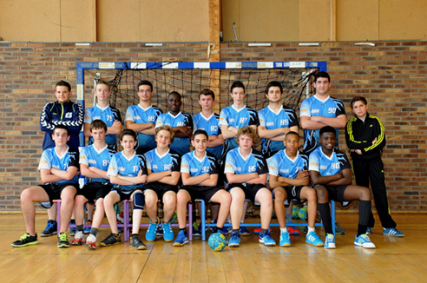 **Équipe -16 ans**

***Notre Projet***

**Ce que nous mettons en place…**

* Des réunions techniques et la création d’un guide d’entrainement interne.
* L’organisation de stage sportif de début de saison.
* La création d’un pôle développement et de diverses commissions.
* Pérenniser l’organisation de notre tournoi Mini-Handball.
* Tournois international à l’étranger : Belgique / Prague.
* Des partenariats avec les écoles locales.
* Constitution d’un organigramme pour la partie administrative.
* Création d’une école d’arbitrage labélisée.

**Nos objectifs pour les 5 années à venir …**

* Équipe 1 Senior garçon (Pré Nat) : Maintien en Pré-National et montée en N3.
* Équipe 2 Senior garçon (Pré-Région) : Maintien en pré-Région et montée en HR.
* Équipe Séniors filles (Excellence département) : Evolution au niveau régional.
* Les Collectifs-11, -13, -15, -17 ans : Accéder et se maintenir en championnat régional
* Création d’un collectif -15 an filles ce qui serait une première pour notre club
* Les Collectifs École de hand : Formation des joueurs, évolution et progression pour ensuite évoluer dans les catégories supérieures en région.

Pour atteindre tous ces objectifs, nous avons besoin de nouveaux partenaires …

Déjà soutenu par la mairie de Champigny, le conseil départemental du val de marne, et ainsi que plusieurs partenaires privés (VTMTP, PRUNEVIEILLE, ABYSPORT, LIDL, VERPANTIN, CRÉDIT ADVISOR, …), nous souhaitons attirés de nouveaux acteurs économiques pour développer notre structure.

Nos futurs résultats dépendront non seulement de notre travail au quotidien mais aussi des investissements que nous aurons à disposition.

Une saison pleine a un coût conséquent pour notre association en termes de gestion administrative et sportive.

**Équipe -16 ans filles**

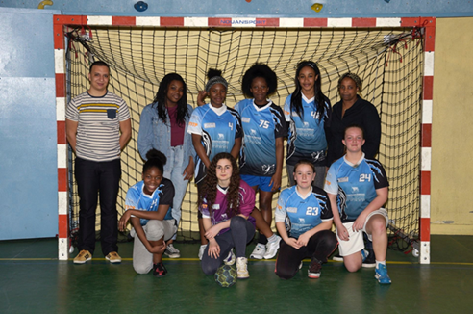

**Équipe -17 ans** 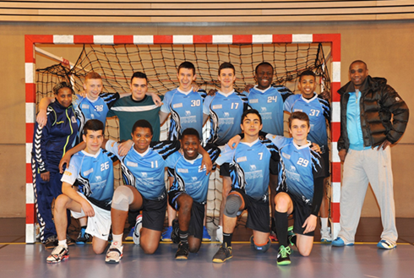

**Équipe Sénior Féminine**

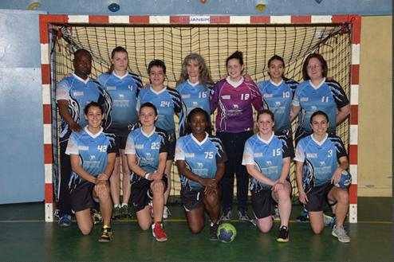

***Le club aujourd’hui ... (2017-2018)***

Cela fait maintenant huit ans que la section sous l’impulsion d’un nouveau bureau directeur, a mis en place un projet de développement aussi bien au niveau technique que sur l’organisation administrative.

Ce projet tend à emmener notre équipe 1 sénior garçon au niveau national, à développer le pôle féminin et à former dès le plus jeune âge les joueurs au haut niveau.

Comme toute association sportive, nous ne pourrions vivre et grandir sans l’investissement au quotidien de ses dirigeants, des bénévoles et de nos partenaires économiques.

Nous mettons un point d’honneur à sensibiliser nos adhérents et leurs familles sur l’importance et la nécessité du bénévolat dans le développement collectif.

Si nous sommes heureux de notre évolution et de nos résultats, nous pouvons l’être encore plus au regard de l’esprit amical et familial intégré dans un objectif de compétition. Ce sont ces valeurs que nous véhiculons à chaque match tout au long de l’année.

Le club a été récompensé en 2008/2009 du prix du club le plus fair Play du département, pour notre sérieux, notre dynamisme et la convivialité loués par nos adversaires.

Les résultats sportifs ne se font pas attendre, puisque cette saison, nos deux équipes Séniors accèdent au niveau supérieur, nous avons notre équipe -17ans qui a évolué cette saison en Excellence Région (cela faisait longtemps).

Les gymnases pleins de supporters qui assistent à des matchs de bon niveau et des histoires d’amitiés qui se créent autour d’une même passion, c’est le fruit de notre travail au quotidien. Ces valeurs de compétition et associative nous guideront dans l’atteinte de nos objectifs futur.

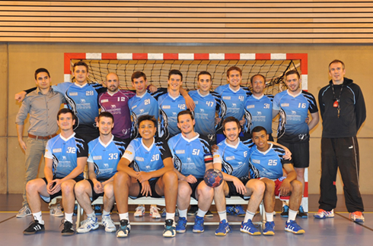 **Équipe Sénior 2 Garçons**

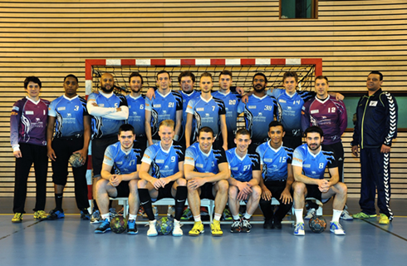 **Équipe Sénior 1 Garçons**

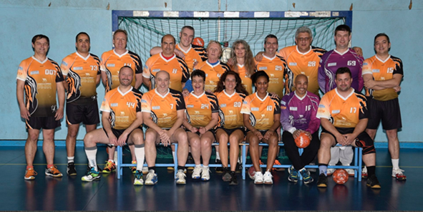 **Équipe Parents Loisirs**

***Devenir Partenaire***

***Pourquoi devenir partenaire du RSC Champigny Handball* ?**

Le sport est un remarquable vecteur de communication. Le handball est le sport le plus titré en France (Champions du Monde : 6 fois en masculin et 2 fois en féminin), médaillés olympiques, champions d’Europe, etc. Il jouit aujourd’hui d’un énorme capital de sympathie auprès du public et accède ainsi à une médiatisation grandissante.

***Votre intérêt…***

Le sponsoring sportif est une technique de communication efficace. L’enjeu est de faire connaître l’entreprise au grand public et de l’identifier à travers l’image d’un club sportif.

Le handball porte des valeurs de travail d’équipe, d’esprit collectif et de compétition qui s’apparentent à celles d’une entreprise en plein essor.

C’est pourquoi l’efficacité du sponsoring sportif est près de trois fois supérieure à celle de la publicité classique, souvent plus coûteuse.

***Soutenir notre club, c’est pour vous :***

- Agrandir votre notoriété, bénéficier de retombées médiatiques en profitant d’une communication accrue aux niveaux local, départemental et régional

- Profiter d’une fréquentation importante lors de nos événements ponctuels

- Bénéficier d’avantages fiscaux pour des apports financiers ou en nature, dans le cadre d’une opération de publicité (sponsoring) ou d’un don (mécénat).

-Valoriser et développer l’image de marque de votre entreprise.

-Agrandir votre réseau par la rencontre et l’échange avec nos autres partenaires.

***Deux formes de soutiens envers notre club sont possibles :***

**Le sponsoring:**

* Soutien matériel et/ou financier en vue d’en tirer un bénéfice direct, est assimilable à une opération de publicité. Les dépenses en sponsoring sont intégralement déductibles du résultat net.

**Le mécénat:**

* Soutien matériel et/ou financier sans contrepartie directe de la part du bénéficiaire, est assimilable à un don. Les dépenses en mécénat permettent des réductions d’impôts :

***Devenir Partenaire***

***Vos avantages en termes de fiscalité…***

**Avantage pour les entreprises :**

* **60%** des sommes versées, **avec pour plafond 0,5%** du chiffre d’affaires hors taxes réalisé en France métropolitaine

**Avantage pour les particuliers :**

* **66%** des sommes versées, **avec pour plafond 20%** du revenu imposable du donateur.

Lorsque les dons excèdent ces limites (entreprises et particuliers), l'excédent est reporté successivement sur les 5 années suivantes. Voici un tableau récapitulatif du coût réel d’un don pour votre entreprise en fonction des différents montants envisagés dans la partie «Plan de communication» :

|  |  |  |  |
| --- | --- | --- | --- |
|  | Vous versez | Votre avoir fiscal  s’élève à | Votre coût réel est de |
| Vous êtes une entreprise | 200€ | 120€ | 80€ |
| 400€ | 240€ | 160€ |
| 1500€ | 900€ | 600€ |
| 3000€ | 1800€ | 1200€ |
| Vous êtes un particulier | 100€ | 66€ | 34€ |
| 200€ | 132€ | 68€ |
| 400€ | 264€ | 136€ |

***Devenir Partenaire***

***Vos avantages en termes de notoriété…***

**Pour faire connaitre votre entreprise différents supports sont à votre disposition :**

* Tenues des joueurs : apposer votre logo sur les maillots, shorts ou autres tenues, d’une équipe, d’une catégorie ou du club entier. Votre entreprise sera visible à chacun des matchs et déplacements de ou des équipes.
* Des bannières ou panneaux publicitaires disposés autour des terrains. Des flyers peuvent être aussi distribués sur notre espace buvette. Visibles par tous durant toute la saison et lors de nos événements (tournois, fête du club), ils montrent votre soutien au club lors de tous les matchs à domicile.
* Votre logo sur les affiches de nos matchs ou tournois
* Déposer des bandeaux publicitaires sur le site internet du club et sur nos réseaux sociaux.
* Bénéficier de nos remerciements lors des articles de presse dans « Champigny notre ville», et sur les diffusions officielles aux entreprises partenaires.
* Pour assurer la continuité de notre projet, le contrat de partenariat s’étendra **sur 3 ans.**
* Cela représente la période de changement et de roulement (notamment du matériel et équipement), et qui nous permettra d’anticiper toutes les possibilités. Dans le cas où le partenariat devrait prendre fin avant le terme, la visibilité de votre marque ou association sera intéressante : en effet le renouvellement ne s’effectuant que tous les 3 ans, vous aurez toujours une présence sur les maillots car vos logos seront toujours visibles.

**ORGANIGRAMME ADMINISTRATIF**

**ORGANIGRAMME TECHNIQUE**

**ORGANIGRAMME DES POLES**

***POUR CONCLURE :***

Nous vous invitons à consulter notre site internet ainsi que la page Facebook du R.S.C.C Handball pour plus de renseignement sur la vie du club. Vous pouvez également venir à notre rencontre sur les différents matchs et évènements organisés à Champigny sur Marne ou à l’extérieur.

N’hésitez pas à nous contacter si vous souhaitez plus de renseignements. Et nous espérons vous voir bientôt rejoindre le R.S.C.C pour faire partie d’un club ambitieux, familial et un nouveau projet associatif.

Je déclare avoir pris connaissance de l’ensemble des modalités du partenariat et être intéressé :

SIGNATURE :

***Tous nos partenaires :***



[LOGO%20VTMTP](http://www.vtmtp.fr/)http://phokus.fr/www.phokus.fr/Accueil_files/LOGO%20Prunevieille.jpg









